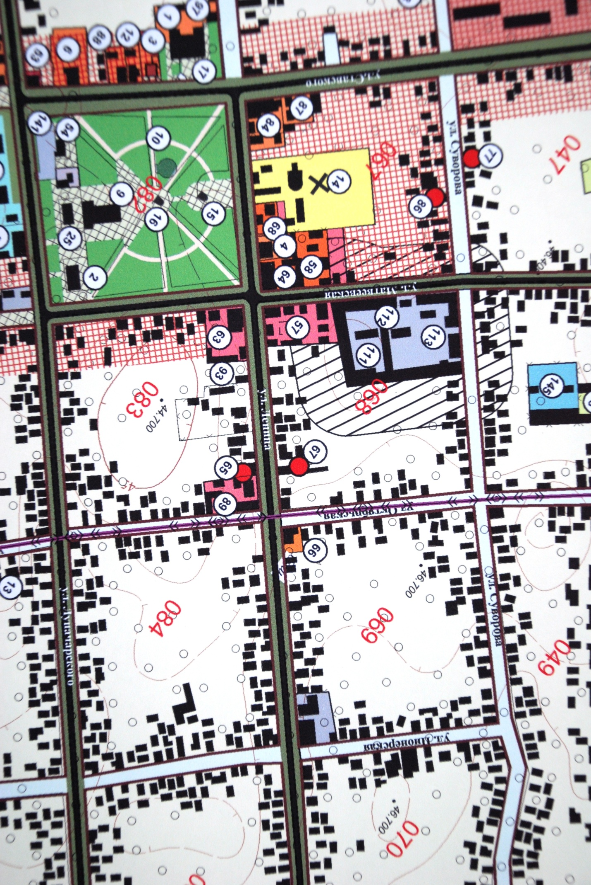

Ярмарка по ул.

Ленина

Ярмарка по ул

Матвеевская